Беседа «Праздник 9 мая — День Победы»

Подготовительная к школе группа
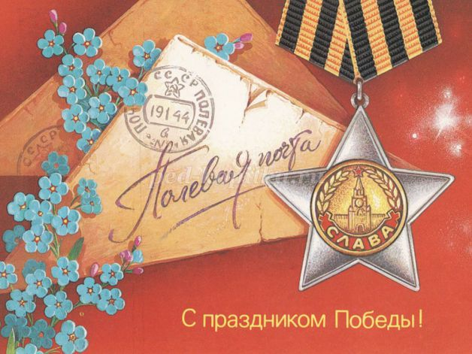
Программное содержание: Закрепить знания детей о том, как защищали свою Родину русские люди в годы Великой Отечественной войны, как живущие помнят о них.
Активизировать словарь по теме, обогащать речь детей. Воспитывать гордость, патриотизм, чувство уважения к ветеранам Великой Отечественной войны, желание заботиться о них.
Предварительная работа: рассматривание иллюстраций, книг о Великой отечественной войне; чтение стихотворений и рассказов о войне; рисование праздничного салюта.
Ход:
Ребята! Давайте послушаем тишину. В тишине слышен шум ветра, пение птиц, гул машин, чьи-то шаги. Мирная тишина. В ней не слышно звука выстрела, рёва танка.

“Солнце светит, пахнет хлебом,
Лес шумит, река, трава.
Хорошо под мирным небом
Слышать добрые слова.
Хорошо зимой и летом,
В день осенний и весной
Наслаждаться ярким светом,
Звонкой, мирной тишиной”.
Но так было не всегда.80 лет тому назад 22 июня 1941 года началась война. С кем воевал наш народ? (С фашистами). Фашисты хотели захватить нашу страну и превратить наш народ в рабов. Но у них ничего не получилось.
Обратите внимание
Весь наш народ встал на борьбу с ними. Все мы помним тех, кто защищал страну. По всей стране героям войны стоят памятники.
Во время войны было много сражений, иногда наши войска переходили в наступление, а иногда им приходилось и отступать. В самом начале войны фашисты очень близко подошли к Москве. В то время командовал нашими войсками К. Г. Жуков, ему удалось отстоять Москву, и отбросить противника. Очень тяжелая битва шла за город Сталинград. Фашисты разбомбили город почти полностью, но никак не могли его взять. Если бы они взяли Сталинград, то могли бы победить в этой войне, но солдаты боролись за каждый дом, за каждый этаж. Тяжело солдатам далась победа под Сталинградом, но они выстояли.
Я вам предлагаю поиграть в игру «Назови, кто воевал» (дети становятся в круг, ребенок ловит мяч, брошенный ведущим, и называет того, кто воевал на фронте). Выходите на ковер, Саша, лови мяч… (артиллерист, пограничник, солдат, врач, санитар, танкист, летчик, моряк, сапер и т.д).
Но тяжело было не только солдатам, морякам, артиллеристам, танкистам, летчикам, саперам и др. Тяжело во время войны было всем. Женщины встали за станки, они работали днем и ночью, выпуская для фронта оружие, снаряды, танки, самолеты. Подростки тоже вставали к танкам, они готовили гильзы для патронов, собирали винтовки, шили солдатам одежду. На полях тоже было много работы, кому-то нужно было пахать землю, сеять хлеб и выращивать его, ведь человеку необходима еда. Люди жертвовали всем, своим здоровьем, временем, сном. На улицах редко смеялись дети, ведь даже у самых маленьких жителей нашей страны были свои обязанности. Ведь всем очень хотелось, чтобы война поскорее закончилась.
По всей земле люди ждали мира. Я вам сейчас буду называть страну, а вы мне скажете народ какой национальности там живет. Игра «Кто где живет» — В России – русские, в Молдавии – молдаване, во Франции – французы и т.д
Когда наши войска освободили нашу страну, они не остановились, а пошли воевать в те страны, которые тоже были завоеваны фашистами, наша Красная Армия дошла до Берлина – столицы гитлеровской Германии. Бои за Берлин продолжались более двух недель, нашим войскам приходилось штурмовать укрепленный со всех сторон город. Устали все и наши, и немцы. 9 мая 1945 года был подписан документ о капитуляции Германии. Капитуляция – означает, что немцы приняли решение сдаться русским войскам, отступить от намеченной цели.
День Победы! Праздник долгожданный! Мирная небес голубизна. Помнят на Земле народы, страны –
В этот день закончилась война.
Первый мирный день! Весна! Бойцы с радостью увидели, что цветут сады, поют птицы, улыбаются друг другу люди.
И никому не сломить нашу Родину, никогда! Народ ликовал и пел, улыбками сверкали их лица и прямо на улицах они кружились в победном вальсе.
Люди, выходили на улицы, обнимались и целовались, совершенно незнакомые, но такие родные и близкие друг другу, столько страшных дней пережившие вместе. А теперь их объединило одно — радость Победы, радость мира, радость безоблачного неба.
Сейчас еще живы те, кто много лет назад воевал, но с каждым годом их становится все меньше и меньше. Они состарились, им трудно даже ходить. Их называют ветеранами, им нужна помощь. Как можно им помочь? (Ответы детей). Позаботьтесь о них!
9 мая – все люди нашей Родины и других стран, которые живут и хотят жить в мире и дружбе празднуют большой и радостный день – День Победы! 9 мая во всех городах проходят парады Победы.
Если вы 9 Мая увидите человека с орденами, то подойдите и поздравьте его с праздником, скажите ему «спасибо» за то, что он защитил нашу Родину от врагов.
За то, что мы сейчас с вами радуемся, смеемся, играем, — мы обязаны нашим дедушкам и бабушкам, которые в жестоких боях и сражениях отстояли этот радостный день и попросили нас никогда не забывать о нем.
Ветеранам будет приятно, что мы все помним о той трудной замечательной Победе.

